2016年山东省泰安市中考地理试卷

一、单项选择题（本题共30题，共60分，每小题2分；在每小题提供的四个选项中，只有一项符合题目的要求）
1．下列问题中，属于地理问题的是（ ）
A．我国抗日战争进行了多少年？
B．朱自清的代表作品主要有哪些？
C．新疆瓜果特别甜的原因是什么？
D．流行性感冒主要有哪些症状？
秦安某学校地理兴趣小组在暑假期间开展了一次家乡地理考察，并绘制了等高线地形图（如图），据图完成2﹣3题．
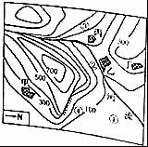
2．从图中可以看出，图示区城（ ）
A．地势大致北高南低 B．地形以高原、山地为主
C．甲、乙两村均位于山谷 D．甲、丙、丁三村海拔大致相同
3．地理兴趣小组选择了①②③④四个观测点，观测记录错误的是（ ）
A．在①处看到了成片的稻田
B．在②处看到了向东北流的河水
C．在③处看到了大片板栗园
D．在④处看到了陡崖峭壁
4．当你到我国某城市旅游时，应当选择的导游图是（ ）
A．中国地图 B．该市比例尺较小的地图
C．世界地图 D．该市比例尺较大的地图
5．泰安某中学的小明听爷爷述说夏日的星空：黎明时东方的“启明星”与傍晚时西方的“长庚星”是同一颗星，这种现象主要与什么有关（ ）
A．地球自转 B．地球公转 C．月球公转 D．四季冷暖差异
读图，完成6～7题．
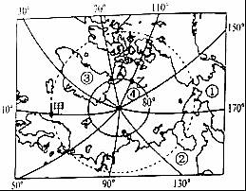
6．下列叙述，正确的是（ ）
A．①所在地区位于大西洋
B．②所在地区位于欧洲
C．③岛上的因纽特人是白种人
D．④海域的资源是全人类共同的财富
7．图中甲点位于乙点的（ ）
A．东北方 B．西北方 C．东南方 D．西南方
8．关于某地（40°N 90°E）位置的叙述，正确的是（ ）
A．西半球、北半球、高纬度 B．东半球、北半球、中纬度
C．东半球、南半球、中纬度 D．西半球、北半球、低纬度
9．科学家通过测量发现，北京与华盛顿的距离每年以0.5～1.2厘米的速度互相靠近，有人推算出大约2亿年后，中美两国就会变成陆上邻国．这种现象的产生是（ ）
A．地球自转运动的结果 B．地震和火山活动的结果
C．板块相互运动的结果 D．海浪和风力作用的结果
10．某地全年高温，7月干燥，草木枯黄；1月湿热，植被茂盛．该地位于图中（ ）
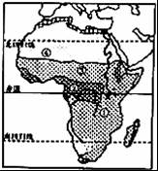
A．①地 B．②地 C．③地 D．④地
瓜达尔港位于巴基斯坦西南部，靠近波斯湾出入口，我国与巴基斯坦拟合作修建瓜达尔港到喀什的中巴铁路．读图，完成11～12题．
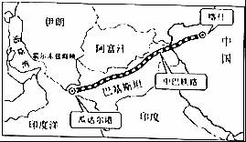
11．目前波斯湾的石油运往我国主要是通过（ ）
A．公路运输 B．海洋运输 C．铁路运输 D．内河运输
12．修建中巴铁路的意义有
①有利于加强中国同欧洲和美洲的联系与合作 ②缩短中国到印度洋的运输距离，节省时间和运费 ③有利于保障我国的能源战略安全 ④促进中国西部开发（ ）
A．①②③ B．①②④ C．①③④ D．②③④
读“欧洲西部图”，完成13～14题．
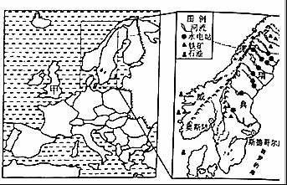
13．有关欧洲西部的叙述，错误的是（ ）
A．瑞典利用本国优质的铁矿石和廉价的水电发展优质钢铁工业
B．挪威渔业发达，沿海峡湾幽深曲折，吸引着无数游客前来观光
C．欧盟现有27个成员国，全部使用统一的货币﹣欧元
D．去无产阶级革命导师马克思的墓前献花应到甲国
14．欧洲西部各国许多居民脖子上戴一个十字架，他们多信奉（ ）
A．基督教 B．佛教 C．伊斯兰教 D．印度教
15．日本河流短急的主要原因是（ ）
①由岛屿组成，陆地面积狭小
②季风气候，气候干旱
③地形以山地丘陵为主，起伏较大
④植被覆盖差，泥沙淤积严重．
A．①② B．②③ C．③④ D．①③
16．读图，有关澳大利亚的叙述不正确的是（ ）
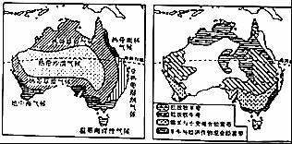
A．气候类型呈半环状分布
B．自然环境具有高度的一致性
C．草场资源十分丰富
D．粮食产地主要位于绵羊与小麦混合经营带
17．由美国次贷危机引发的金融危机迅速波及全球，这说明（ ）
A．人民币国际化速度逐步加快 B．中国经济实力不断增强
C．世界经济全球化速度加快 D．世界经济的单极化已经形成
18．读图，有关埃及和法国的叙述正确的是（ ）
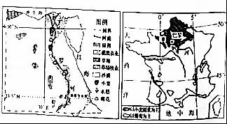
A．河谷农业是两国主要的农业特色
B．雨热同期是法国东南部葡萄种植的有利条件
C．埃及在灌溉条件便利的尼罗河谷地主要种植水稻
D．国际旅游收入是两国重要的旅游外汇收入来源
19．下列有关西亚地理景象的叙述，不可信的是（ ）
A．当地人身穿长袍，说着英语聊天
B．一艘艘油轮往来穿梭于波斯湾中
C．水果超市里，摆着诱人的椰枣
D．邀数位好友，骑着骆驼，欣赏大漠风光
20．传统民居与当地自然环境关系密切．下列传统民居与其优点的叙述，错误的是（ ）
A．高脚屋﹣凉爽、防潮 B．冰屋﹣御寒、防风
C．蒙古包﹣防晒又凉快 D．窑洞﹣冬暖夏凉
21．读我国某省（市）人口统计图，从1990年到2020年间人口数量的变化是（ ）
①总人口数最在逐年减少 ②老年人口数量增加较快
③壮年人口数量逐年下降 ④幼年人口数量逐年下降．
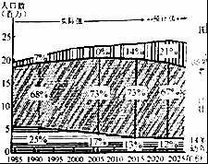
A．①② B．②③ C．③④ D．②④
22．香港每年要从祖国内地输入大量淡水，其淡水资源，紧张的主要原因是（ ）
A．降水稀少 B．蒸发强烈
C．用水量大 D．水资源污染严重
23．读图，下列叙述正确的是（ ）
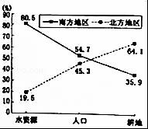
A．我国人口重心在北方地区
B．南方地区水土资源搭配优于北方地区
C．南方地区的人均耕地面积比北方地区多
D．北方地区水资源少于南方地区的主要原因是平原面积广大
24．如图为青藏高原土地利用和农牧业分布示意图，该地区生态环境非常脆弱，农牧业发展应（ ）
①大幅度增加耗牛、绵羊、山羊数量，提高牧民收入 ②大力种植水稻、油菜等农作物，形成商品农业基地 ③在河谷低平地区适当发展种植业 ④因地制宜，适当发展畜牧业 ⑤由于生态环境十分脆弱，应禁止放牧 ⑥发展高原生态旅游，促进经济与环境和谐发展．
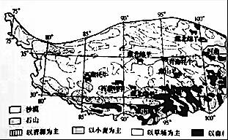
A．①②③ B．④⑤⑥ C．③④⑥ D．①②⑤
25．读我国某流域农业结构随海拔高度分布图，该流域可能在（ ）
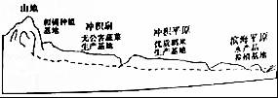
A．长江流域 B．松花江流域 C．黄河流域 D．塔里木河流域
宜居城市，顾名思义，即适宜人类居住（工作、生活）的城市，建设宜居城市已成为世界潮流，除了宜居城市，我们还可以引入一个“移居城市”的概念﹣﹣吸引大量外来人口来此定居的城市，据此完成26～27题．
26．北京是我国的政治、文化中心，也是享誉世界的历史文化名城．但在部分人心目中，北京是很难和宜居画上等号的．你认为北京不宜居的原因有（ ）
①国际化都市 ②拥挤的人群 ③雾霾天气 ④艺术的圣地 ⑤高价的住房 ⑥拥堵的交通．
A．①②③⑥ B．①②④⑤ C．②③⑤⑥ D．②③④⑤
27．珠江三角洲的深圳成为典型“移居”城市，其主要原因是（ ）
A．地理位置优越 B．经济发达，就有机会多
C．海陆交通便利 D．水热充足，气候宜人
28．读图，关于台湾的叙述正确的是（ ）
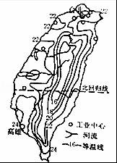
A．高雄的年平均气温在24℃以下
B．受纬度位置的影响，等温线呈闭合状态
C．东部山区主要盛产菠萝和苹果
D．台湾工业主要分布在西部地区
29．读我国北方某地区图，图中阴影区（ ）
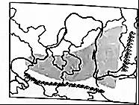
A．地处我国地势的第三级阶梯上
B．水土流失是当地主要的生态环境问题
C．人口稠密需要扩大耕地面积，增加粮食产量
D．应大力发展采矿业，增加农民收入
30．21世纪是人类高度关注可持续发展的世纪．下列漫画最能体现可持续发展思想的是（ ）
A．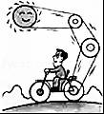
太阳经济 B．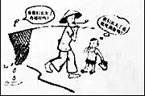
小鱼的哀求 C．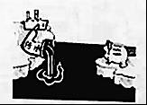
有家难回 D．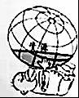
所剩无几

三、综合题（共40分）
31．读图，回答问题．
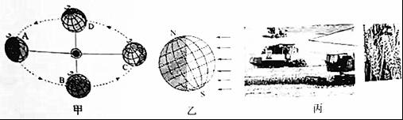
（1）由甲图可以看出，地球公转过程中，北极始终指向 （方向）．
（2）当地球公转到甲图中的D位置时，是北半球一年中的什么节气？ ．日期是 ．
（3）图乙光照图是地球运行到甲图中A、B、C、D哪个位置时的光照图？ ．
（4）当出现丙中场景的时候，地球运行到甲图中A、B、C、D的哪个位置附近？ ．这是我国四大地理分区中 地区复季常见的场景．
32．生活实验室 如果你是一名娱乐设施公司的土地资源策划者，公司正在考虑购买同纬度的几个城市中的土地．经过筛选确定了美国北纬39度上的两个备选城市．你的工作是决定哪个城市最适合建适水上公园，哪个城市最适合建造滑雪游览中心．
问题：根据气候资料，你怎样确定建造地点．
技能：绘制图表，分析数据，得出结论．
气候资料
A华盛顿 | 1月 | 2月 | 3月 | 4月 | 5月 | 6月 | 7月 | 8月 | 9月 | 10月 | 11月 | 12月
平均最高气温℃ | 6 | 8 | 14 | 19 | 24 | 29 | 32 | 31 | 27 | 21 | 14 | 8
平均最低气温℃ | ﹣3 | ﹣2 | 3 | 8 | 14 | 19 | 22 | 21 | 17 | 10 | 5 | 0
平均降水量mm | 69 | 69 | 81 | 69 | 94 | 86 | 97 | 99 | 84 | 76 | 79 | 79
有雪的月份 | ★ | ★ | ★ | 轻微 | ﹣ | ﹣ | ﹣ | ﹣ | ﹣ | 轻微 | ★ | ★
B科罗拉多某市 | 1月 | 2月 | 3月 | 4月 | 5月 | 6月 | 7月 | 8月 | 9月 | 10月 | 11月 | 12月
平均最高气温℃ | 5 | 7 | 10 | 16 | 21 | 26 | 29 | 27 | 23 | 18 | 11 | 6
平均最低气温℃ | ﹣9 | ﹣7 | ﹣4 | 1 | 6 | 11 | 14 | 13 | 8 | 2 | ﹣4 | ﹣8
平均降水量mm | 8 | 10 | 23 | 30 | 56 | 58 | 74 | 76 | 33 | 20 | 13 | 13
有雪的月份 | ★ | ★ | ★ | ★ | ★ | ﹣ | ﹣ | ﹣ | 轻微 | ★ | ★ | ★
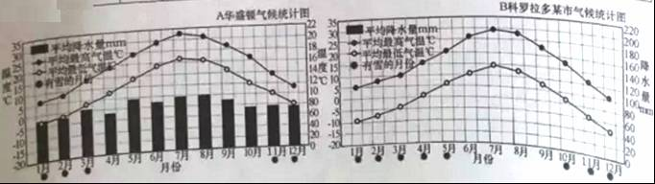
材料：（略）
步骤：分小组工作，每人将两个城市的资料绘制成图（见上图）．请你把“B科罗拉多气候统计图”上“各月平均降水量”绘制出来．
分析和结论：比较你绘制的气候统计图与观察结果，回答下列问题．
①这两个城市中，哪个城市各月的气温变化幅度较大．
②这两个城市中，哪个城市的年降水量较大．且各月降水量比较均匀．
③这两个城市处在同一纬度上，为什么它们的气候统计资料差距这么人大？
应用：哪个城市适合建造水公园？ 哪个城市适合建造滑雪游览中心？ 在建造这些娱乐场所时，还应考虑哪些其它因素？ ．
33．同为“金砖国家”的俄罗斯和巴西两国，地理特征具有相似性和差异性．读俄罗斯、巴西两国图，回答问题．
（1）俄罗斯和巴西两国地形类型具有相似性，均以 和 为主．
（2）两国北部广大地区，资源丰富但人烟稀少．请分别说出其原因．
（3）从“俄罗斯矿产与工业区分布图”“巴西矿产与工业分布图”上可以看出：俄罗斯工业区与资源分布的关系是 ；巴西钢铁、机械、汽车、飞机制造等工业部门地位突出，这主要得益于该国具有丰富的 （矿产）资源．
（4）多年来，巴西境内的热带雨林面积不断缩小，假如你是一位地理学家，面对乱砍滥伐的现象，说一说你
的观点． ．
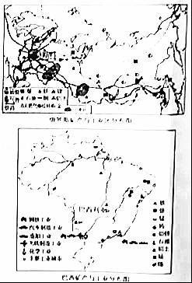
34．地理位置（经纬度位置、海陆位置）、地形（地形类型、地势）等要素影响着区域的气候，而气候又影响着区域的自然环境和人们的生产生活，读图，回答问题．
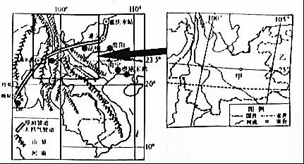
（1）图中甲省为我国重要的中药材基地之一，北回归线穿过了该省的中南部，说明该省地跨 和热带，热量丰富．同时，该省地处中国西南部，受 影响大，夏季降水丰沛，干湿季分明．
（2）甲省东部是 （地形），气温具有冬暖夏凉、年较差较小的特点；西部是横断山区，地势高差悬殊大，气候 变化明显，在地形、气候条件影响下，该省中药材资源种类丰富．
（3）图中乙省境内石灰岩分布广泛，水土流失严重，导致基岩大面积裸露，出现 现象，严重制约当地的工农业生产和人们的生活．
（4）克服重重地形地质等方面的困难修建而成的中缅油气管道是继中亚油气管道、中俄原油管道、海上通道之后的第四大能源进口管道，这种运输方式的优点是 ．
（5）中南半岛各国农业生产也深受当地地形的影响，使得当地的稻米产区主要分布在 地区．
35．读图，提取相关信息，回答问题．
（1）三沙市是我国且年轻的地级市，写出三沙市所属省级行政区的简称．
（2）据图说出海南岛的地势特点．
（3）图中甲地是我国著名的盐场，试分析该地成为盐场的有利气候条件．
（4）根据图中提供的信息，说说海洋给人类带来的好处（写出两条即可）． ．
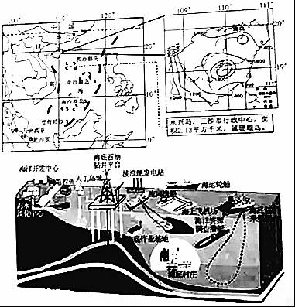
36．东北地区山川秀美，物产丰富．阅读图表，回答下列问题．
 | 黑龙江 | 吉林 | 辽宁 | 上海 | 江苏 | 浙江 | 全国
人均耕地面积（公顷） | 0.31 | 0.20 | 0.10 | 0.02 | 0.07 | 0.04 | 0.10
谷物单位面积产量（千克/公顷） | 5377 | 7066 | 5929 | 6929 | 6366 | 6427 | 5322
（1）图中A山脉是我国一条重要的地理分界线，试列举一例．
（2）说出东北地区粮食商品率高于长江三角洲地区的主要原因．
（3）东北平原土壤肥沃，但与长江三角洲地区相比，粮食单位面积产量相对较低，试从纬度位置分
析其主要原因．
（4）报据沈阳气温年变化曲线和逐月降水量图，分析辽河的 水文特征．
（5）东北地区是中国传统的老工业基地，20世纪90年代以来，其地位不断下降，请你为振兴东北老工业基地提出一条合理化建议．
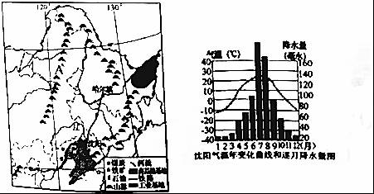

2016年山东省泰安市中考地理试卷
参考答案与试题解析

一、单项选择题（本题共30题，共60分，每小题2分；在每小题提供的四个选项中，只有一项符合题目的要求）
1．下列问题中，属于地理问题的是（ ）
A．我国抗日战争进行了多少年？
B．朱自清的代表作品主要有哪些？
C．新疆瓜果特别甜的原因是什么？
D．流行性感冒主要有哪些症状？
【考点】新疆维吾尔自治区．
【分析】我们生活在地理环境之中，地理知识就在我们身边．一年里为什么会有春夏秋冬四季的变化？为什么有的地方沙海茫茫，有的地方碧波荡漾？昔日的海洋如今为什么变成了高耸的山峰？酷寒的南极大陆为什么沉睡着万顷煤田？为什么有的地方城市密集，有的地方人迹罕至？
【解答】解：我国抗日战争进行了多少年是﹣﹣历史的内容，朱自清的代表作品主要有哪些﹣﹣文学内容，流行性感冒主要有哪些症状﹣﹣医学的内容，新疆瓜果特别甜的原因是什么﹣﹣地理的内容．
故选：C．

秦安某学校地理兴趣小组在暑假期间开展了一次家乡地理考察，并绘制了等高线地形图（如图），据图完成2﹣3题．
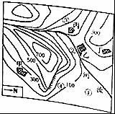
2．从图中可以看出，图示区城（ ）
A．地势大致北高南低 B．地形以高原、山地为主
C．甲、乙两村均位于山谷 D．甲、丙、丁三村海拔大致相同
【考点】等高线地形图的判读．
【分析】在等高线地形图上，等高线闭合且等高线数值中间高四周低则为山顶；两山顶之间相对低洼的部位为鞍部；等高线闭合且等高线数值中间低四周高则为盆地；等高线向海拔低处凸为山脊；等高线向海拔高处凸为山谷，等高线重合的部位是陡崖．
【解答】解：读图可知；图中西南地区等高线密集，坡度陡，地势高；东北地区等高线稀疏，坡度平缓，地势低；故选项A错误．
该区域等高线闭合且等高线数值中间高四周低，且海拔高于500米，地表崎岖不平，为山地，故选项B错误．
甲村处等高线向海拔低处凸，为山脊；乙村处等高线向海拔高处凸，为山谷，故选项C错误．
图中的等高距为100米，甲、丙、丁三村均位于200米～～300米之间，海拔大致相同，故选项D正确．根据题意．
故选：D．

3．地理兴趣小组选择了①②③④四个观测点，观测记录错误的是（ ）
A．在①处看到了成片的稻田
B．在②处看到了向东北流的河水
C．在③处看到了大片板栗园
D．在④处看到了陡崖峭壁
【考点】等高线地形图的判读．
【分析】在等高线地形图上，等高线闭合且等高线数值中间高四周低则为山顶；两山顶之间相对低洼的部位为鞍部；等高线闭合且等高线数值中间低四周高则为盆地；等高线向海拔低处凸为山脊；等高线向海拔高处凸为山谷，等高线重合的部位是陡崖．
【解答】解：读图可知，秦安市属于山东省，位于北方地区，为旱地，没有成片的稻田，故选项A错误．
根据指向标判断，图中的河流自西南流向东北，在②处看到了向东北流的河水，故B叙述正确．
在③处位于山坡上，山坡适宜发展林业，板栗树适宜在北方生长，故选项C正确．
在④处是几条海拔高度不同的等高线重合的部位，是陡崖故选项D正确．根据题意．
故选：A．

4．当你到我国某城市旅游时，应当选择的导游图是（ ）
A．中国地图 B．该市比例尺较小的地图
C．世界地图 D．该市比例尺较大的地图
【考点】比例尺大小与地图内容详略的关系．
【分析】在范围一定的情况下，比例尺越大，表示的内容越详细．初到一个陌生的地方，应尽可能地选择内容详细的地图，以便于了解当地的旅游景点、交通线路等地理事物．
【解答】解：在地图所画实际范围相同时，比例尺越大，图幅面积越大，反映的地理事物内容越详细，越适合到陌生城市旅游的人．故选项D符合题意．
故选：D．

5．泰安某中学的小明听爷爷述说夏日的星空：黎明时东方的“启明星”与傍晚时西方的“长庚星”是同一颗星，这种现象主要与什么有关（ ）
A．地球自转 B．地球公转 C．月球公转 D．四季冷暖差异
【考点】昼夜交替现象的产生原因和地理意义．
【分析】地球绕地轴不停转动，叫地球自转．地球自转的方向是自西向东，自转的周期是一天．地球自转产生的现象是昼夜交替、日月星辰东升西落和时间差异．
【解答】解：根据“黎明时东方的‘启明星’与傍晚时西方的‘长庚星’是同一颗星”可知，这是日月星辰东升西落现象，是由于地球自西向东自转产生的．
故选：A．

读图，完成6～7题．
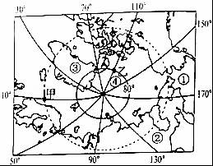
6．下列叙述，正确的是（ ）
A．①所在地区位于大西洋
B．②所在地区位于欧洲
C．③岛上的因纽特人是白种人
D．④海域的资源是全人类共同的财富
【考点】我国海洋资源的概况．
【分析】大陆和它周围的岛屿合起来称为大洲，全球共分为亚洲、欧洲、北美洲、南美洲、非洲、大洋洲和南极洲七个大洲．
【解答】解：①所在地区位于太平洋；②所在地区位于亚洲；③岛上的因纽特人是黄种人；④海域的资源是全人类共同的财富；故D正确．
故选：D．

7．图中甲点位于乙点的（ ）
A．东北方 B．西北方 C．东南方 D．西南方
【考点】用经纬网确定方向和任意地点的位置．
【分析】由经线和纬线相互交织所构成的网络叫做经纬网，利用经纬网可以确定地球表面任何一个地点的位置．
【解答】解：在经纬网地图上，用经纬网定向，纬线指示东西方向，经线指示南北方向．读图分析可知，此图为北极地区示意图；从经度看，甲点位于乙点的东方；从纬度看，甲点位于乙点的南方；由此可知，图中甲点位于乙点的东南方．依据题意．
故选：C．

8．关于某地（40°N 90°E）位置的叙述，正确的是（ ）
A．西半球、北半球、高纬度 B．东半球、北半球、中纬度
C．东半球、南半球、中纬度 D．西半球、北半球、低纬度
【考点】用经纬网确定方向和任意地点的位置．
【分析】由经线和纬线相互交织所构成的网络叫做经纬网，利用经纬网可以确定地球表面任何一个地点的位置．在经纬网上，若相邻两条经线的经度向东增大，就是东经，用符号E表示，若相邻两条经线的经度向西增大，就是西经，用符号W表示；若相邻两条纬线的纬度向北增大，就是北纬，用符号N表示，若相邻两条纬线的纬度向南增大，就是南纬，用符号S表示．
【解答】解：东西半球分界线是20°W和160°E组成的经线圈，20°W以东、160°E以西为东半球，20°W以西、160°E以东为西半球；南北半球与南北纬度的分界线是赤道（0°纬线），以北为北半球（北纬），以南为南半球（南纬）；纬度划分，0°～30°为低纬度地区，30°～60°为中纬度地区，60°～90°为高纬度地区．由此可知，点（40°N，90°E）位于东半球、北半球、中纬度．依据题意．
故选：B．

9．科学家通过测量发现，北京与华盛顿的距离每年以0.5～1.2厘米的速度互相靠近，有人推算出大约2亿年后，中美两国就会变成陆上邻国．这种现象的产生是（ ）
A．地球自转运动的结果 B．地震和火山活动的结果
C．板块相互运动的结果 D．海浪和风力作用的结果
【考点】火山、地震分布与板块运动的关系．
【分析】运用板块运动学说的观点解答．
【解答】解：由岩石组成的地球表层并不是整体一块，而是由板块拼合而成．全球大致划分为六大板块，各大板块处于不断地运动之中．一般来说，板块内部地壳比较稳定；板块与板块交界的地带，地壳比较活跃．中国地处亚欧板块，美国地处美洲板块，两大板块挤压运动，使得太平洋的面积不断缩小，亚欧板块和美洲板块有可能会拼合在一起，美国和中国就会成为陆上邻国．
故选：C．

10．某地全年高温，7月干燥，草木枯黄；1月湿热，植被茂盛．该地位于图中（ ）
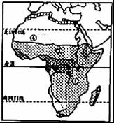
A．①地 B．②地 C．③地 D．④地
【考点】非洲热带草原气候和热带雨林气候的特征．
【分析】读图可得，①所示的是分布在南半球的热带草原气候，②所示的是热带雨林气候，③所示的是北半球的热带草原气候，④所示的是热带沙漠气候．
【解答】解：全年高温，7月干燥，草木枯黄；1月湿热，植被茂盛描述的是南半球的热带草原气候，故A正确．
故选：A．

瓜达尔港位于巴基斯坦西南部，靠近波斯湾出入口，我国与巴基斯坦拟合作修建瓜达尔港到喀什的中巴铁路．读图，完成11～12题．
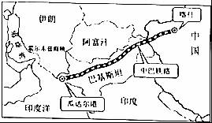
11．目前波斯湾的石油运往我国主要是通过（ ）
A．公路运输 B．海洋运输 C．铁路运输 D．内河运输
【考点】各种主要运输方式的特点．
【分析】公路运输的特点是机动灵活、速度较快、适应性强，铁路运输的特点是速度较快、运载量较大、运价较低，航空运输的特点是速度快、舒适、安全，管道运输的特点是连续性强，灵活性差，运量大，受天气影响小．
【解答】解：目前波斯湾的石油运往我国主要是通过海洋运输，途中需经过马六甲海峡．
故选：B．

12．修建中巴铁路的意义有
①有利于加强中国同欧洲和美洲的联系与合作 ②缩短中国到印度洋的运输距离，节省时间和运费 ③有利于保障我国的能源战略安全 ④促进中国西部开发（ ）
A．①②③ B．①②④ C．①③④ D．②③④
【考点】亚洲的人口与国家．
【分析】中巴铁路的修建为中国和巴基斯坦的发展带来了新的动力，并带动了铁路沿线城市的繁荣与经济发展，有利于两国经济的合作与交流．由于瓜达尔港临近主要石油产地波斯湾，瓜达尔港落成并全面运营，对中国的能源战略，具有重大意义．
【解答】解：我国进口的石油多来自西亚的波斯湾及其沿岸地区，瓜达尔港南临阿拉伯海，石油如果运到瓜达尔港再由陆路输往中国，可以不必经过东南亚的重要航道马六甲海峡，路程可大大缩短，节省时间和运费，有利于保障我国的能源战略安全，促进中国西部大开发．
故选：D．

读“欧洲西部图”，完成13～14题．
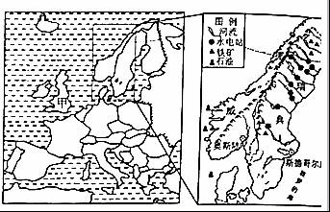
13．有关欧洲西部的叙述，错误的是（ ）
A．瑞典利用本国优质的铁矿石和廉价的水电发展优质钢铁工业
B．挪威渔业发达，沿海峡湾幽深曲折，吸引着无数游客前来观光
C．欧盟现有27个成员国，全部使用统一的货币﹣欧元
D．去无产阶级革命导师马克思的墓前献花应到甲国
【考点】欧盟及其组成．
【分析】欧洲西部是指欧洲的西半部，西临大西洋，北临北冰洋，面积约500万平方千米，包括30多个国家．从经济发展水平看，大多数属于发达国家．欧洲联盟的语言指欧洲联盟成员国的民众使用的语言，包括欧盟的二十三种官方语言以及若干其他语言．欧盟支持语言的多样性，且设有“欧洲语言多样化专员”一职；货物可以自由流通；使用统一货币﹣﹣欧元；公民可以自由往来．
【解答】解：瑞典利用本国优质的铁矿石和廉价的水电发展优质钢铁工业，故A正确，不符合题意；
挪威渔业发达，沿海峡湾幽深曲折，吸引着无数游客前来观光，故B正确，不符合题意；
目前，欧盟成员国共有27个，其总部设在比利时的布鲁塞尔，使用欧盟统一货币的欧元区国家有17个，故C错误，符合题意；
去无产阶级革命导师马克思的墓前献花应到甲英国，故D正确，不符合题意．
故选：C．

14．欧洲西部各国许多居民脖子上戴一个十字架，他们多信奉（ ）
A．基督教 B．佛教 C．伊斯兰教 D．印度教
【考点】欧洲的人口与国家．
【分析】我们有时可以看到一些宗教建筑物，比如，金碧辉煌的佛教庙宇，高高耸立的基督教堂，星月映照的清真寺院等；有时还会遇见各种各样的宗教活动．世界上现有将近半数的人信仰宗教．信仰宗教的人被称为教徒．基督教是世界上信徒最多和流传最广的宗教，以欧洲、北美洲、南美洲及大洋洲相对集中，基督教堂是基督教的标志性建筑．
【解答】解：基督教是世界上信徒最多和流传最广的宗教，以欧洲、北美洲、南美洲及大洋洲相对集中；十字架是基督教堂和基督教徒最典型的标志．
故选：A．

15．日本河流短急的主要原因是（ ）
①由岛屿组成，陆地面积狭小
②季风气候，气候干旱
③地形以山地丘陵为主，起伏较大
④植被覆盖差，泥沙淤积严重．
A．①② B．②③ C．③④ D．①③
【考点】日本的自然地理特征．
【分析】日本主要为温带季风气候和亚热带季风气候，降水较多，是个岛国，地形以山地丘陵为主，地面起伏较大，再加上日本的国土面积狭小，其河流短小湍急，水能资源丰富．
【解答】解：日本主要为温带季风气候和亚热带季风气候，降水较多，是个岛国，地形以山地丘陵为主，地面起伏较大，再加上日本的国土面积狭小，其河流短小湍急，水能资源丰富，选项D符合题意．
故选：D．

16．读图，有关澳大利亚的叙述不正确的是（ ）
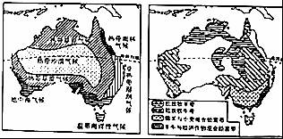[来源:Zxxk.Com]
A．气候类型呈半环状分布
B．自然环境具有高度的一致性
C．草场资源十分丰富
D．粮食产地主要位于绵羊与小麦混合经营带
【考点】澳大利亚的气候特征．
【分析】澳大利亚和巴西的人口均集中在东南部沿海地区，澳大利亚位于东半球，其地形东部大分水岭，西部低矮高原，中部平原，巴西地形以高原和平原为主，属于发展中国家．
【解答】解：读图可知，澳大利亚自然环境具有明显差异，草场资源十分丰富，澳大利亚的粮食作物主要位于绵羊与小麦混合经营带．根据题意．
故选：B．

17．由美国次贷危机引发的金融危机迅速波及全球，这说明（ ）
A．人民币国际化速度逐步加快 B．中国经济实力不断增强
C．世界经济全球化速度加快 D．世界经济的单极化已经形成
【考点】技术创新对美国经济发展的意义．
【分析】经济全球化是指世界经济活动超越国界，通过对外贸易、资本流动、技术转移、提供服务、相互依存、相互联系而形成的全球范围的有机经济整体．
【解答】解：随着知识经济和信息时代的来临，国家与国家之间各成体系、相对封闭的发展格局已被打破．经济全球化成为当今世界经济发展的重要特征，因此由美国次贷危机引发的金融危机迅速波及全球．
故选：C．

18．读图，有关埃及和法国的叙述正确的是（ ）
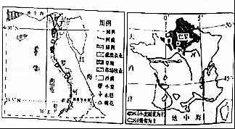
A．河谷农业是两国主要的农业特色
B．雨热同期是法国东南部葡萄种植的有利条件
C．埃及在灌溉条件便利的尼罗河谷地主要种植水稻
D．国际旅游收入是两国重要的旅游外汇收入来源
【考点】世界上的国家和地区概况．
【分析】地球是人类唯一的家园．目前，全世界人口已超过70亿，分别居住在220多个国家和地区．
【解答】解：法国是温带海洋性气候和地中海气候，故法国不属于河谷农业；法国东南部是地中海气候，夏季炎热干燥、冬季温和多雨；埃及大部分地区属热带沙漠气候，农业生产集中在灌溉条件便利的尼罗河谷地和三角洲地区，主要农产品有棉花、小麦、玉米、甘蔗和水果等，尤以盛产优质长绒棉而著称；国际旅游收入是两国重要的旅游外汇收入来源；故选项D符合题意．
故选：D．

19．下列有关西亚地理景象的叙述，不可信的是（ ）
A．当地人身穿长袍，说着英语聊天
B．一艘艘油轮往来穿梭于波斯湾中
C．水果超市里，摆着诱人的椰枣
D．邀数位好友，骑着骆驼，欣赏大漠风光
【考点】聚落与自然环境的关系．
【分析】西亚地处亚、非、欧三大洲的交界地带，位于阿拉伯海、红海、地中海、黑海和里海（内陆湖）之间，联系亚洲、欧洲和非洲，所以被称为“五海三洲之地”．
【解答】解：西亚主要是阿拉伯民族，男子传统服装是白色长袍，讲阿拉伯语言，故A不可信；
西亚的波斯湾是世界石油宝库，是世界出口石油最多的地区，因此会有一艘艘油轮往来穿梭于波斯湾中，故B可信；
枣椰树是西亚地区的代表树种，椰枣在超市里常见，故C可信；
西亚地区气候干旱，沙漠广布，骆驼是沙漠地区的代表动物，故D可信．
故选：A．

20．传统民居与当地自然环境关系密切．下列传统民居与其优点的叙述，错误的是（ ）
A．高脚屋﹣凉爽、防潮 B．冰屋﹣御寒、防风
C．蒙古包﹣防晒又凉快 D．窑洞﹣冬暖夏凉
【考点】人民生活与地理环境的关系．
【分析】世界各地民居的建筑风格有很大的不同，这与当地的自然环境有很大关系，这些民居既能适应当地的自然地理环境，又与居民的社会经济生活密切联系．炎热多雨地区为了更好的通风散热、隔潮，多建墙体单薄、屋顶坡度大的双层木楼或竹楼；热带沙漠地区，终年炎热干燥，为了减少热量的传递和风沙的入侵多建窗小平顶的碉堡房；寒冷地区为了抵御严寒，墙体厚实、窗户较小、屋内建有壁炉或火炕．
【解答】解：高架屋具有凉爽、防潮的优点，故A叙述正确；[来源:Zxxk.Com]
冰屋具有御寒防风的作用，故B叙述正确；
蒙古包具有便于拆卸的作用，适宜游牧民族的需要，故C叙述错误；
窑洞具有冬暖夏凉的优点，故D叙述正确．
故选：C．

21．读我国某省（市）人口统计图，从1990年到2020年间人口数量的变化是（ ）
①总人口数最在逐年减少 ②老年人口数量增加较快
③壮年人口数量逐年下降 ④幼年人口数量逐年下降．
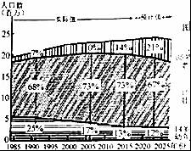
A．①② B．②③ C．③④ D．②④
【考点】人口分布状况与人口增长的变化．
【分析】中华人民共和国成立后，由于人民生活水平的提高和医疗卫生条件的改善，人口死亡率大大下降，人口出生率不断上升，使我国人口迅速增长．根据2010年全国第六次人口普查结果，中国总人口为13.7亿，约占世界人口总数的1/5，是世界上人口最多的国家；
【解答】解：从1990年到2020年，人口的出生率和自然增长率明显下降．但是，由于人口基数大，青少年的比重高，该省人口总量还将持续增长，①错误；
图中所示老年人口数量增加较快，故②正确；
壮年人口数量逐年下降，故③错误；
幼年人口数量逐年下降，故④正确．
故选：D．

22．香港每年要从祖国内地输入大量淡水，其淡水资源，紧张的主要原因是（ ）
A．降水稀少 B．蒸发强烈
C．用水量大 D．水资源污染严重
【考点】香港的地理位置及地域组成．
【分析】长期以来，港澳与祖国内地一直保持着密切的经济联系，其中以香港表现得最为明显．祖国内地自然资源、劳动力资源丰富且低廉，而香港则拥有丰富的资金、技术、人才和管理经验．香港和祖国内地的经济合作，优势互补、互惠互利．
【解答】解：香港每年要从祖国内地输入大量淡水，其淡水资源，紧张的主要原因是用水量大，该地区工业发达，人口稠密．
故选：C．

23．读图，下列叙述正确的是（ ）
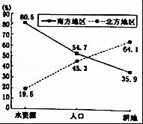
A．我国人口重心在北方地区
B．南方地区水土资源搭配优于北方地区
C．南方地区的人均耕地面积比北方地区多
D．北方地区水资源少于南方地区的主要原因是平原面积广大
【考点】我四大地理区域及其划分．
【分析】我国的耕地资源主要分布在北方地区，我国的水资源主要分布在南方地区．因此我国水土资源的分布状况是北方耕地多，水资源少；南方耕地少，水资源多．
【解答】解：读图分析可知：
南方地区的人口占54.7%，北方地区人口占45.3%，因此我国人口重心在南方地区，故A错误；
南方地区水资源占80.5%，耕地占35.9%；北方地区水资源占19.5%，耕地占64.1%；因此南方地区水土资源搭配优于北方地区；故B正确；
我国南方地区的耕地占35.9%，人口占54.7%；北方地区的耕地占64.1%，人口占45.3%；由此可知，南方地区的人均耕地面积比北方地区少；故C错误；
北方地区水资源少于南方地区的主要原因是北方地区降水量小，故D错误；依据题意．
故选：B．

24．如图为青藏高原土地利用和农牧业分布示意图，该地区生态环境非常脆弱，农牧业发展应（ ）
①大幅度增加耗牛、绵羊、山羊数量，提高牧民收入 ②大力种植水稻、油菜等农作物，形成商品农业基地 ③在河谷低平地区适当发展种植业 ④因地制宜，适当发展畜牧业 ⑤由于生态环境十分脆弱，应禁止放牧 ⑥发展高原生态旅游，促进经济与环境和谐发展．
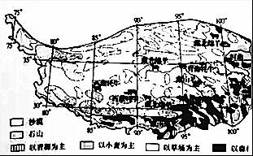
A．①②③ B．④⑤⑥ C．③④⑥ D．①②⑤
【考点】青藏地区的自然地理特征．
【分析】青藏地区是我国生态环境最脆弱的地区，一旦破坏很难恢复，因此我们应该因地制宜，适当发展畜牧业，在河谷低平地区发展种植业，发展高原生态旅游，促进经济与环境的和谐发展．
【解答】解：青藏地区生态环境非常脆弱，农牧业发展应做到：在河谷低平地区适当发展种植业，因地制宜，适当发展畜牧业，发展高原生态旅游，促进经济与环境和谐发展等．
大幅度增加耗牛、绵羊、山羊数量，提高牧民收入，大力种植水稻、油菜等农作物，形成商品农业基地和禁止放牧的做法都是错误的．
故选：C．

25．读我国某流域农业结构随海拔高度分布图，该流域可能在（ ）
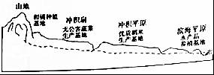
A．长江流域 B．松花江流域 C．黄河流域 D．塔里木河流域
【考点】长江上中下游的分界点及各河段的特征．
【分析】长江发源于唐古拉山，最后注入东海，全长6300千米，是我国第一长河；长江上中下游的分界线分别是：宜昌、湖口；长江上游奔流于山高谷深的横断山区，落差大，江流湍急，水能资源十分丰富．
【解答】解：读图可得，图中所示的是农业分布图位于长江流域，长江流经的地形区有青藏高原、云贵高原、四川盆地、长江中下游平原．
故选：A．

宜居城市，顾名思义，即适宜人类居住（工作、生活）的城市，建设宜居城市已成为世界潮流，除了宜居城市，我们还可以引入一个“移居城市”的概念﹣﹣吸引大量外来人口来此定居的城市，据此完成26～27题．
26．北京是我国的政治、文化中心，也是享誉世界的历史文化名城．但在部分人心目中，北京是很难和宜居画上等号的．你认为北京不宜居的原因有（ ）
①国际化都市 ②拥挤的人群 ③雾霾天气 ④艺术的圣地 ⑤高价的住房 ⑥拥堵的交通．
A．①②③⑥ B．①②④⑤ C．②③⑤⑥ D．②③④⑤
【考点】首都北京的地理概况．
【分析】北京市位于太行山、燕山和华北平原的结合部，是中华人民共和国的首都，全国的政治、经济、文化、交通、科研、教育中心，也是世界上著名的历史文化名城和国际化大都市．
【解答】解：随着经济的繁荣和城市规模的日益扩大，北京市也面临着许多发展中的问题．常住人口、流动人口的急剧增长，城市工商业的繁荣，使得交通越来越拥挤，空气污染越来越严重，城市住房也长期紧张．近20多年来，北京市政府已投入很大的人力物力，加快了城市改造与建设的步伐．
故选：C．

27．珠江三角洲的深圳成为典型“移居”城市，其主要原因是（ ）
A．地理位置优越 B．经济发达，就有机会多
C．海陆交通便利 D．水热充足，气候宜人
【考点】珠江三角洲工业基地的位置和特点．
【分析】珠江三角洲位于广东省的东南部，毗邻港澳，与东南亚地区隔海相望，很多地方是侨乡，被称为我国的“南大门”，该地区依靠优越的地理位置、政策的优惠及人文因素的优势，重点发展了外向型经济．
【解答】解：珠江三角洲的深圳成为典型“移居”城市，其主要原因是经济发达，就有机会多，珠江三角洲是全国经济发展最迅速的地区之一，随着经济的快速发展，该地区的社会发展呈现出农村工业化程度高、城乡一体化进程快等特点．
故选：B．

28．读图，关于台湾的叙述正确的是（ ）
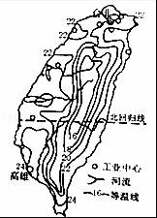
A．高雄的年平均气温在24℃以下
B．受纬度位置的影响，等温线呈闭合状态
C．东部山区主要盛产菠萝和苹果
D．台湾工业主要分布在西部地区
【考点】台湾的工业的分布和发展．
【分析】北回归线穿过台湾岛的中南部，大部分地区属于亚热带季风气候，台湾地形山地为主，平原主要分布在台湾岛的西部．
【解答】解：读图可得，高雄的年平均气温在24℃以上，故A错误；
受地形的影响，等温线呈闭合状态，故B错误；
台湾主要的水果有柑橘、香蕉、菠萝等，苹果属于温带水果，台湾不盛产苹果，故C错误；
台湾工业主要分布在西部地区，该地区以平原为主，地形平坦，故D正确．
故选：D．

29．读我国北方某地区图，图中阴影区（ ）
A．地处我国地势的第三级阶梯上
B．水土流失是当地主要的生态环境问题
C．人口稠密需要扩大耕地面积，增加粮食产量
D．应大力发展采矿业，增加农民收入
【考点】黄土高原水土流失的治理．
【分析】读图可得，图中所示的是黄土高原，该地形区主要的环境问题是水土流失．从可持续发展战略出发，治理黄土高原水土流失的最有效的措施是加强生态建设，一方面，采取植树种草与修建挡土坝等工程措施相结合，另一方面，合理安排生产活动．
【解答】解：黄土高原位于我国地势第二阶梯上，故A错误；
黄土高原主要的环境问题是水土流失，故B正确；
黄土高原地区不能为增加粮食产量而增加耕地面积，故C错误；
大力发展采矿业会造成严重的水土流失，故D错误．
故选：B．

30．21世纪是人类高度关注可持续发展的世纪．下列漫画最能体现可持续发展思想的是（ ）
A．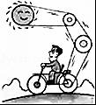
太阳经济 B．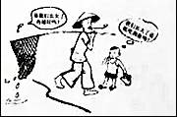
小鱼的哀求 C．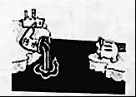
有家难回 D．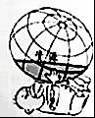
所剩无几
【考点】爱护环境与保护自然资源的重要性．
【分析】可持续发展是指“既满足当代入的需要，又不对后代入满足其需要的能力构成威胁和危害的发展”；要实行可持续发展就要正确处理经济发展与人口、资源、环境之间的关系，使之保持协调．
【解答】解：“小鱼的哀求”反映的是过度捕捞问题，“有家难回”反映的是水污染问题，“所剩无几”反映的是人类对资源的破坏；这三种做法都不符合可持续发展的观点；只有A“太阳经济”属于绿色出行，体现了可持续发展的思想．
故选：A．

三、综合题（共40分）
31．读图，回答问题．
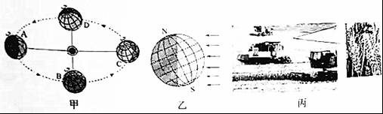
（1）由甲图可以看出，地球公转过程中，北极始终指向 北方 （方向）．
（2）当地球公转到甲图中的D位置时，是北半球一年中的什么节气？ 秋分 ．日期是 9月23日前后 ．
（3）图乙光照图是地球运行到甲图中A、B、C、D哪个位置时的光照图？ A ．
（4）当出现丙中场景的时候，地球运行到甲图中A、B、C、D的哪个位置附近？ C ．这是我国四大地理分区中 北方 地区复季常见的场景．
【考点】昼夜长短变化和四季形成的基本原理．
【分析】读图甲可得，A是冬至日即12月22日，B是春分日即3月21日，C是夏至日即6月22日，D是秋分日即9月23日．
【解答】解：（1）地球公转过程中，北极始终指向北方．
（2）图甲中的D是秋分，日期是9月23日前后，此时太阳直射赤道．
（3）图乙中所示北极圈以内全部是极夜现象，此图所示的是北半球的冬至日；
（4）丙图所示的是收割小麦的景象，此时地球运行在夏至日附近，这是我国四大地理分区中北方地区复季常见的场景．
故答案为：（1）北方；（2）秋分；9月23日前后；（3）A；（4）C；北方．

32．生活实验室 如果你是一名娱乐设施公司的土地资源策划者，公司正在考虑购买同纬度的几个城市中的土地．经过筛选确定了美国北纬39度上的两个备选城市．你的工作是决定哪个城市最适合建适水上公园，哪个城市最适合建造滑雪游览中心．
问题：根据气候资料，你怎样确定建造地点．
技能：绘制图表，分析数据，得出结论．
气候资料
A华盛顿 | 1月 | 2月 | 3月 | 4月 | 5月 | 6月 | 7月 | 8月 | 9月 | 10月 | 11月 | 12月
平均最高气温℃ | 6 | 8 | 14 | 19 | 24 | 29 | 32 | 31 | 27 | 21 | 14 | 8
平均最低气温℃ | ﹣3 | ﹣2 | 3 | 8 | 14 | 19 | 22 | 21 | 17 | 10 | 5 | 0
平均降水量mm | 69 | 69 | 81 | 69 | 94 | 86 | 97 | 99 | 84 | 76 | 79 | 79
有雪的月份 | ★ | ★ | ★ | 轻微 | ﹣ | ﹣ | ﹣ | ﹣ | ﹣ | 轻微 | ★ | ★
B科罗拉多某市 | 1月 | 2月 | 3月 | 4月 | 5月 | 6月 | 7月 | 8月 | 9月 | 10月 | 11月 | 12月
平均最高气温℃ | 5 | 7 | 10 | 16 | 21 | 26 | 29 | 27 | 23 | 18 | 11 | 6
平均最低气温℃ | ﹣9 | ﹣7 | ﹣4 | 1 | 6 | 11 | 14 | 13 | 8 | 2 | ﹣4 | ﹣8
平均降水量mm | 8 | 10 | 23 | 30 | 56 | 58 | 74 | 76 | 33 | 20 | 13 | 13
有雪的月份 | ★ | ★ | ★ | ★ | ★ | ﹣ | ﹣ | ﹣ | 轻微 | ★ | ★ | ★
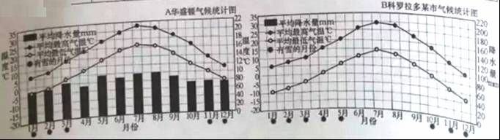
材料：（略）
步骤：分小组工作，每人将两个城市的资料绘制成图（见上图）．请你把“B科罗拉多气候统计图”上“各月平均降水量”绘制出来．
分析和结论：比较你绘制的气候统计图与观察结果，回答下列问题．
①这两个城市中，哪个城市各月的气温变化幅度较大． 科罗拉多某市
②这两个城市中，哪个城市的年降水量较大．且各月降水量比较均匀． 华盛顿
③这两个城市处在同一纬度上，为什么它们的气候统计资料差距这么人大？ 两个城市海陆位置不同，A城市距离海洋远，气候的海洋性明显；B城市位于内陆，气候的大陆性明显
应用：哪个城市适合建造水公园？ 华盛顿 哪个城市适合建造滑雪游览中心？ 科罗拉多某市 在建造这些娱乐场所时，还应考虑哪些其它因素？ 地形、交通、人口等 ．
【考点】气温的变化及其变化曲线图；降水量柱状图及其应用．
【分析】观察气候资料图时，可以先看横坐标轴，它表示月份，再看左侧纵坐标轴表示气温，最后根据气温曲线上的点估出各月气温值．降水柱状图的判读和气温曲线图的判读一样，只不过降水是估算各月长方形柱状的数值．
【解答】解：绘制降水柱状图，将资料中各月的降水数据用长方形标注出来可即．由题干提供的图示和表格中的资料可知，①这两个城市中，科罗拉多某市的气温年变化曲线弯曲程度比华盛顿的气温年变化曲线弯曲程度大，各月的气温变化幅度较大．
②这两个城市中，华盛顿的年降水量较大．且各月降水量比较均匀．
③这两个城市处在同一纬度上，它们的气候统计资料差距却很大，其原因是：两个城市海陆位置不同，A城市距离海洋远，气候的海洋性明显；B城市位于内陆，气候的大陆性明．
应用：华盛顿降水丰富，城市适合建造水上公园，科罗拉多某市冬季结冰，适合建造滑雪游览中．在建造这些娱乐场所时，还应考虑地形、交通、人口等因素．
故答案为：
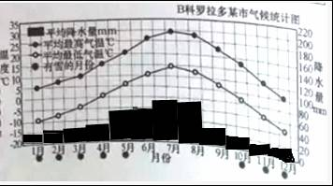
（1）科罗拉多某市；
（2）华盛顿；
（3）两个城市海陆位置不同，A城市距离海洋远，气候的海洋性明显；B城市位于内陆，气候的大陆性明显；华盛顿；科罗拉多某市；地形、交通、人口等．

33．同为“金砖国家”的俄罗斯和巴西两国，地理特征具有相似性和差异性．读俄罗斯、巴西两国图，回答问题．
（1）俄罗斯和巴西两国地形类型具有相似性，均以 平原 和 高原 为主．
（2）两国北部广大地区，资源丰富但人烟稀少．请分别说出其原因． 俄罗斯北部寒冷，巴西的北部气候湿热，都不适宜人类居住
（3）从“俄罗斯矿产与工业区分布图”“巴西矿产与工业分布图”上可以看出：俄罗斯工业区与资源分布的关系是 俄罗斯工业区分布在煤、铁资源丰富的地区 ；巴西钢铁、机械、汽车、飞机制造等工业部门地位突出，这主要得益于该国具有丰富的 铁 （矿产）资源．
（4）多年来，巴西境内的热带雨林面积不断缩小，假如你是一位地理学家，面对乱砍滥伐的现象，说一说你
的观点． 乱砍滥伐热带雨林导致水土流失；气温升高；生态环境恶化 ．
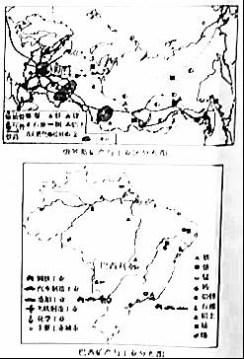
【考点】世界上的国家和地区概况．
【分析】依据巴西和俄罗斯的地理特征解答即可．
【解答】解：
（1）俄罗斯和巴西两国地形类型具有相似性，均以平原和高原为主．
（2）俄罗斯北部地区人口稀疏的原因是属于寒冷的极地地区，巴西的北部则分布着面积广大的热带雨林区，气候湿热，也不适宜人类的居住．
（3）俄罗斯蕴藏着大量的矿产资源，很多矿物的储量和开采量均居世界前列．依托丰富的矿产资源，莫斯科和圣彼得堡成为为重要的工业中心．在乌拉尔一带，建有以钢铁工业和机械工业为主的乌拉尔工业区．在西伯利亚地区，则以石油、机械、森林工业和军事工业为主；巴西钢铁、机械、汽车、飞机制造等工业部门地位突出，这主要得益于该国铁矿丰富；
（4）巴西热带雨林通过光合作用，不断地吸收二氧化碳，向大气中补充氧气，被称为地球之肺，具有为全球提供新鲜的空气，调节气候等作用，若巴西热带雨林消失会使空气中二氧化碳含量增加，气候变暖，造成两极地区冰川融化，海平面上升等．
故答案为：
（1）平原；高原；（2）俄罗斯北部寒冷，巴西的北部气候湿热，都不适宜人类居住；（3）俄罗斯工业区分布在煤、铁资源丰富的地区；铁；（4）乱砍滥伐热带雨林导致水土流失；气温升高；生态环境恶化．

34．地理位置（经纬度位置、海陆位置）、地形（地形类型、地势）等要素影响着区域的气候，而气候又影响着区域的自然环境和人们的生产生活，读图，回答问题．
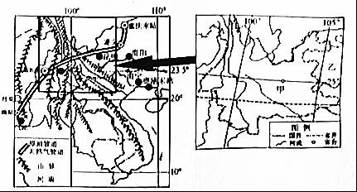
（1）图中甲省为我国重要的中药材基地之一，北回归线穿过了该省的中南部，说明该省地跨 北温带 和热带，热量丰富．同时，该省地处中国西南部，受 夏季风 影响大，夏季降水丰沛，干湿季分明．
（2）甲省东部是 高原 （地形），气温具有冬暖夏凉、年较差较小的特点；西部是横断山区，地势高差悬殊大，气候 垂直 变化明显，在地形、气候条件影响下，该省中药材资源种类丰富．
（3）图中乙省境内石灰岩分布广泛，水土流失严重，导致基岩大面积裸露，出现 石漠化 现象，严重制约当地的工农业生产和人们的生活．
（4）克服重重地形地质等方面的困难修建而成的中缅油气管道是继中亚油气管道、中俄原油管道、海上通道之后的第四大能源进口管道，这种运输方式的优点是 运量大、运价低、损耗少、安全可靠、连续性强、管理方便等 ．
（5）中南半岛各国农业生产也深受当地地形的影响，使得当地的稻米产区主要分布在 河流两岸的冲击平原，河口三角洲和沿海平原 地区．
【考点】东南亚的自然地理特征．
【分析】我国共有34个省级行政单位，包括23个省、5个自治区、4个直辖市和香港、澳门两个特别行政区．东南亚位于亚洲的东南部，包括中南半岛以及马来群岛的大部分，地处亚洲与大洋洲、印度洋与太平洋的“十字路口”，是世界海洋运输和航空运输的重要枢纽．
【解答】解：读图分析可知：
（1）依据位置，图中甲省为云南省，是我国重要的中药材基地之一，北回归线穿过了该省的中南部，说明该省地跨北温带和热带，热量丰富．同时，该省地处中国西南部，受夏季风影响大，夏季降水丰沛，干湿季分明．
（2）依据位置，云南省东部是云贵高原，气温具有冬暖夏凉、年较差较小的特点；西部是横断山区，地势高差悬殊大，气候垂直变化明显，在地形、气候条件影响下，该省中药材资源种类丰富．
（3）依据位置，图中乙省为贵州省，境内石灰岩分布广泛，水土流失严重，导致基岩大面积裸露，出现石漠化现象，严重制约当地的工农业生产和人们的生活．
（4）管道运输的优点在于运量大、运价低、损耗少、安全可靠、连续性强、管理方便等．
（5）中南半岛地形山河相间、纵列分布；各国农业生产也深受当地地形的影响，使得当地的稻米产区主要分布在河流两岸的冲击平原，河口三角洲和沿海平原地区．
故答案为：（1）北温带；夏季风；（2）高原；垂直；（3）石漠化；（4）运量大、运价低、损耗少、安全可靠、连续性强、管理方便等；（5）河流两岸的冲击平原，河口三角洲和沿海平原．

35．读图，提取相关信息，回答问题．
（1）三沙市是我国且年轻的地级市，写出三沙市所属省级行政区的简称． 琼
（2）据图说出海南岛的地势特点． 中部高，四周低
（3）图中甲地是我国著名的盐场，试分析该地成为盐场的有利气候条件． 纬度低，气温高，蒸发能力强，地处背风坡，降水少，晴天多，利于晒盐
（4）根据图中提供的信息，说说海洋给人类带来的好处（写出两条即可）． 给人类提供生存空间；提供丰富的水产 ．
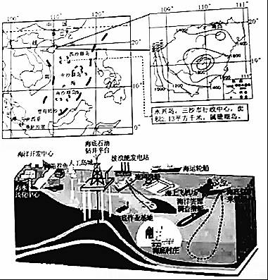
【考点】中国各省级行政区的简称和行政中心．
【分析】海南省是我国纬度位置最低的省区，三沙市位于海南省，该省区的简称是琼；海南岛的地势特点是中部高，四周低；莺歌海盐场成为盐场的有利气候条件是纬度低，气温高，蒸发能力强，地处背风坡，降水少，晴天多，利于晒盐．
【解答】解：（1）三沙市位于海南省，该省区的简称是琼；
（2）海南岛的地势特点是中部高，四周低；[来源:学科网]
（3）图中甲地是我国著名的盐场莺歌海盐场，该地成为盐场的有利气候条件是纬度低，气温高，蒸发能力强，地处背风坡，降水少，晴天多，利于晒盐；
（4）海洋给人类带来的好处很多，如给人类提供生存空间；提供丰富的水产，提供石油、天然气等．
故答案为：（1）琼；（2）中部高，四周低；（3）纬度低，气温高，蒸发能力强，地处背风坡，降水少，晴天多，利于晒盐；（4）给人类提供生存空间；提供丰富的水产．

36．东北地区山川秀美，物产丰富．阅读图表，回答下列问题．
 | 黑龙江 | 吉林 | 辽宁 | 上海 | 江苏 | 浙江 | 全国
人均耕地面积（公顷） | 0.31 | 0.20 | 0.10 | 0.02[来源:学科网ZXXK] | 0.07 | 0.04 | 0.10
谷物单位面积产量（千克/公顷） | 5377 | 7066 | 5929 | 6929 | 6366 | 6427 | 5322
（1）图中A山脉是我国一条重要的地理分界线，试列举一例． 第二阶梯和第三阶梯的分界线
（2）说出东北地区粮食商品率高于长江三角洲地区的主要原因． 东北地区人均耕地多于长江三角洲，人均粮食占有量多
（3）东北平原土壤肥沃，但与长江三角洲地区相比，粮食单位面积产量相对较低，试从纬度位置分
析其主要原因． 东北平原所处纬度较高，热量少；农作物一年一熟，复种指数低；多低温冷害
（4）报据沈阳气温年变化曲线和逐月降水量图，分析辽河的 水文特征． 水量较小，汛期较短；冬季结冰；径流量季节变化较大
（5）东北地区是中国传统的老工业基地，20世纪90年代以来，其地位不断下降，请你为振兴东北老工业基地提出一条合理化建议． 实施产业转型和结构调整；运用高新技术改造传统工业；积极发展高新技术产业；积极发展观光旅游业；减少资源和能源的浪费
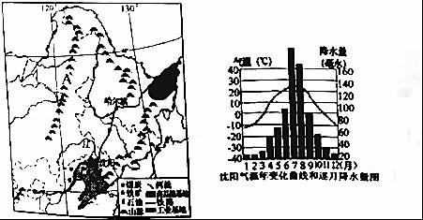
【考点】北方与南方的自然差异；京津唐、辽中南工业基地的位置和特点．
【分析】东北地区包括黑龙江省、吉林省和辽宁省，简称“东北三省”．位于中国东北部，地处东北亚的核心位置，东、北两面与朝鲜及俄罗斯为邻；西接内蒙古自治区；南连河北省，与山东半岛隔海相望，战略地位十分重要．东北地区的地形以平原、丘陵和山地为主，地表结构大致呈半环状的三带：外围是黑龙江、乌苏里江、图们江和鸭绿江等流域低地，中间是山地和丘陵，内部则是广阔的平原．形成山环水绕、平原居中的地形特点．东北平原主要属于中温带，作物熟制是一年一熟，主要的农作物有小麦、高粱、甜菜等，东北地区丰富的煤、铁、石油资源和便利的铁路运输，为辽中南工业基地发展钢铁工业提供有利条件，辽中南工业基地以重工业为主．
【解答】解：读图可知，（1）图中A山脉是大兴安岭，它是我国我国一条重要的地理分界线，是我国第二阶梯和第三阶梯的分界线．
（2）东北地区粮食商品率高于长江三角洲地区，其主要原因是东北地区人均耕地多于长江三角洲，人均粮食占有量多．
（3）东北平原土壤肥沃，但与长江三角洲地区相比，粮食单位面积产量相对较低；原因是东北平原所处纬度较高，热量少；农作物一年一熟，复种指数低；多低温冷害．
（4）根据沈阳气温年变化曲线和逐月降水量图，分析可知辽河的水文特征：水量较小，汛期较短；冬季结冰；径流量季节变化较大．
（5）东北地区是中国传统的老工业基地，20世纪90年代以来，其地位不断下降，建议东北地区实施产业转型和结构调整；运用高新技术改造传统工业；积极发展高新技术产业；积极发展观光旅游业；减少资源和能源的浪费．
故答案为：
（1）第二阶梯和第三阶梯的分界线；
（2）东北地区人均耕地多于长江三角洲，人均粮食占有量多；
（3）东北平原所处纬度较高，热量少；农作物一年一熟，复种指数低；多低温冷害；
（4）水量较小，汛期较短；冬季结冰；径流量季节变化较大；
（5）实施产业转型和结构调整；运用高新技术改造传统工业；积极发展高新技术产业；积极发展观光旅游业；减少资源和能源的浪费．

2016年6月25日

